Modelos, métodos e técnicas de engenharia de software

Metodologias ágeis: Kanban

Autor da pesquisa: Luiz Eduardo Karpinski

Professor responsável: Jean Paul Fonseca Lopes

UC: Modelos, métodos e técnicas de engenharia de software 24/1

# Indice

1. Introdução a Kanban

2. Kanban x kanban

3. Framework Kanban

3.1. Como implementar em um ambiente físico

3.2. Implementação em ambiente virtual

4. Metodologia Ágil Kanban

4.1. Sua origem e seu criador

4.2. Sua relação com o framework

4.3. Principais pontos da metodologia ágil

4.4. Lei de Little

5. Comparações com Outras Metodologias

5.1. Kanban x Scrum

5.2. Kanban x BDD

5.3. Kanban x FDD

5.4. Kanban x TDD

5.5. Kanban x ASB

5.6. Kanban x OKR

6. Resumo

6.1. Sua origem e seu criador

6.2. Princípios e estrutura

6.3. Implementação

6.4. Lei de Little

6.5. Comparações

7. Conclusão

8. Bibliografia

# Introdução a kanban

(algumas coisas importantes para saber inicialmente)

Kanban é uma metodologia ágil muito conhecida e simples de se aplicar, usada para gerenciar e melhorar o trabalho em andamento na área de desenvolvimento de software e afins. O kanban se originou do sistema de produção da Toyota nos anos 1940, a palavra "Kanban" vem do japonês e significa "cartão" ou "sinal visual". Essa metodologia foi inicialmente utilizada na linha de produção de veículos, onde cartões eram usados para sinalizar quando mais materiais eram necessários em determinados estágios de produção (muito semelhante a um controle de estoque).

O Kanban foi desenvolvido por Taiichi Ohno, um engenheiro industrial da Toyota, como parte do Sistema Toyota de Produção (TPS). O objetivo era otimizar a eficiência e reduzir desperdícios na produção. A ideia central era limitar o trabalho em progresso (WIP, do inglês Work In Progress) para evitar sobrecarga e garantir que os recursos fossem utilizados de maneira eficaz.

Existem duas variações do kanban, kanban (“k” minúsculo) que é a metodologia ágil e Kanban (“K” maiúsculo) que é um framework

Kanban pode ser implementado em diversas situações, em grandes ou pequenas equipes, de forma física ou virtual, sendo de fácil implementação e ideal para projetos pequenos, médios ou grandes. Portando o Kanban pode ser considerado extremamente versátil.

O Kanban possui alguns princípios e práticas fundamentais, são elas: Visualização do trabalho, Limitação do Trabalho em Progresso (WIP), Gerenciamento do Fluxo, Clareza, Melhoria Contínua e Autonomia.

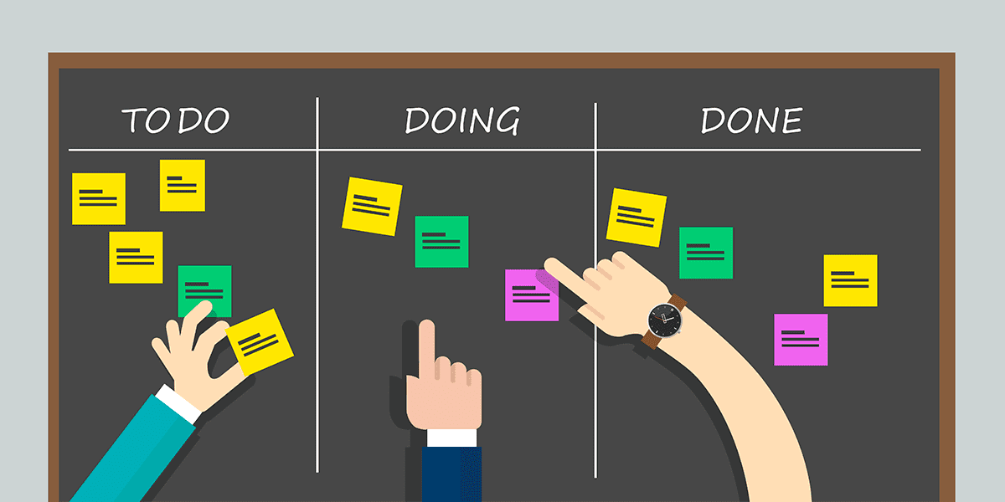

Kanban x kanban

(Kanban framework e kanban metodologia ágil)

O Kanban Framework é a ferramenta utilizada para dar vida ao sistema Kanban. É a aplicação prática e visual da metodologia ágil Kanban, sob domínio do framework temos ferramentas, artefatos e práticas que facilitam a gestão do fluxo de trabalho. Sendo seus componentes chave

* **Quadro Kanban**
* **Cartões Kanban**
* **Limites de WIP (Work In Progress)**
* **Reuniões e Revisões**

O principal objetivo do Kanban Framework é fornecer uma estrutura visual e prática para gerenciar e otimizar o fluxo de trabalho, garantindo que as equipes possam identificar falhas e brechas para melhorar continuamente seu fluxo de trabalho. Essa abordagem facilita a comunicação, a transparência e a colaboração entre a equipe, promovendo um ambiente de trabalho mais eficiente e adaptável.

O Kanban Metodologia Ágil é uma abordagem mais ampla que incorpora os princípios e filosofias do Kanban (framework) aplicados no contexto das metodologias ágeis. Tendo como principais objetivos a flexibilidade, a eficiência e a melhoria contínua no desenvolvimento de software e em outras áreas. Sendo seus princípios chave:

* **Visualização do Trabalho**
* **Limitação do Trabalho em Progresso (WIP):**
* **Gerenciamento do Fluxo**
* **Melhoria Contínua**

O **objetivo do Kanban Metodologia Ágil é unir os princípios do Kanban (framework) com as práticas ágeis** para criar um ambiente de trabalho que seja adaptável, eficiente e orientado para a melhoria contínua. **Isso envolve não apenas a aplicação prática dos elementos do Kanban, mas também a incorporação de uma mentalidade ágil** que valoriza a adaptação rápida às mudanças, a entrega contínua de valor e a colaboração entre todos os membros da equipe.

Em resumo, enquanto o Kanban Framework refere-se à aplicação prática dos elementos de Kanban para gerenciar o trabalho, a Kanban Metodologia Ágil é uma abordagem mais abrangente que integra os princípios de Kanban no contexto das metodologias ágeis para promover a eficiência, a flexibilidade e a melhoria contínua. Ambos são componentes essenciais para criar um ambiente de trabalho que responde eficazmente às necessidades do mercado e do cliente, garantindo uma entrega de valor constante e incremental.

# Kanban (framework)

(para terminar o assunto)

O Kanban Framework é uma estrutura visual e prática usada para gerenciar e otimizar o fluxo de trabalho. Ele pode ser implementado tanto em ambientes físicos quanto virtuais, cada um com suas próprias características e ferramentas.

## Como podemos usar isso em um ambiente físico?

Por se tratar de um quadro físico, primeiro é necessário um espaço adequado para posicionar o quadro Kanban, um lugar de espaçoso para sua construção, mas ao mesmo tempo um lugar onde o mesmo chame atenção, assim evitando seu esquecimento que por sua vez evita discrepâncias na operação do time, também são necessários alguns materiais, são eles os principais:

1. **Quadro Kanban**: Um quadro físico (como um quadro branco) dividido em colunas que representam os diferentes estágios do processo (As divisões mais comuns são: "A Fazer", "Em Progresso", "Concluído", podendo ser adicionadas mais divisões conforme a necessidade do projeto).

2. **Cartões Kanban:** Cartões físicos (como post-its) que representam as tarefas ou itens de um trabalho. Cada cartão deve conter informações relevantes sobre a tarefa, como descrição, responsável e prazo.

3. **Marcadores e Ferramentas de Organização**: Marcadores coloridos para destacar prioridades, etiquetas para categorizar tarefas e outros acessórios organizacionais conforme a preferência do time responsável.

Implementação em um Ambiente Virtual

A implementação do Kanban em ambientes virtuais se torna mais simples e rápida devido ao uso de ferramentas digitais, algumas plataformas muito utilizadas são:

* **Trello**
* **Jira**
* **Asana**

Algumas funções mais “avançadas” como histórico de mudanças, gerenciamento automático do quadro conforme o progresso das tarefas, feedbacks de tempo (tempo em que a tarefa levou em cada etapa, quanto tempo a tarefa levou para ser concluída ao todo), avisos, etc. **Pode exigir assinaturas pagas**, fator esse que gera custo adicional para a operação. Abaixo veremos planos e valores relacionados as plataformas citadas anteriormente.

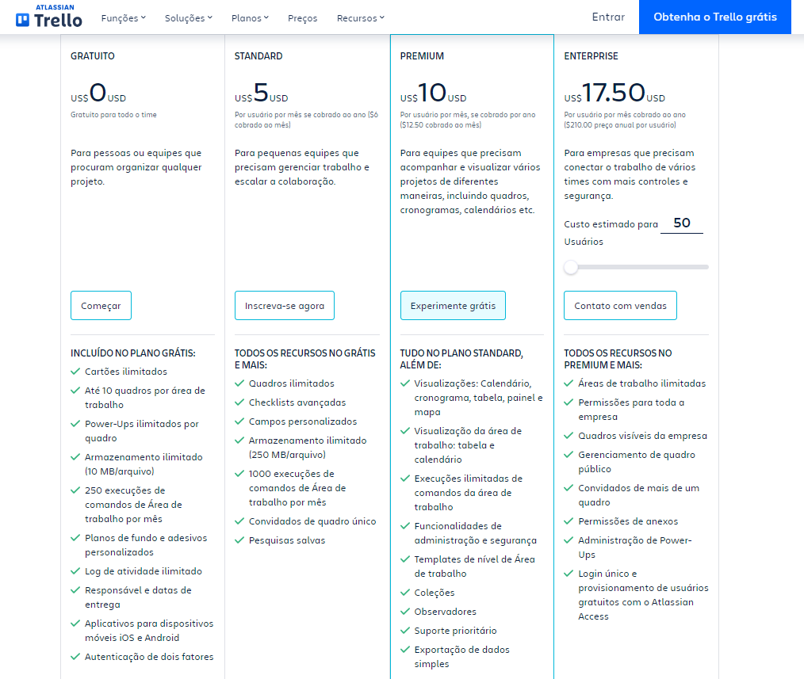

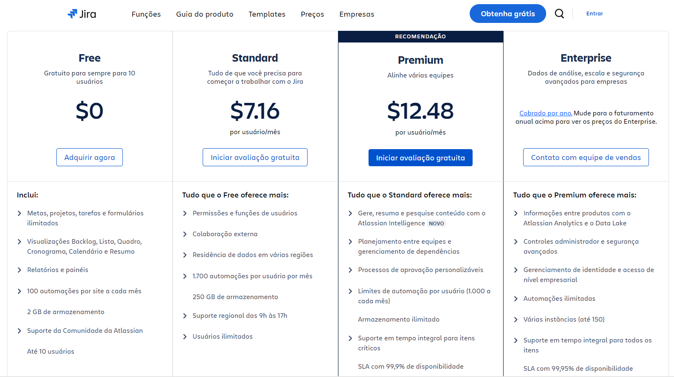

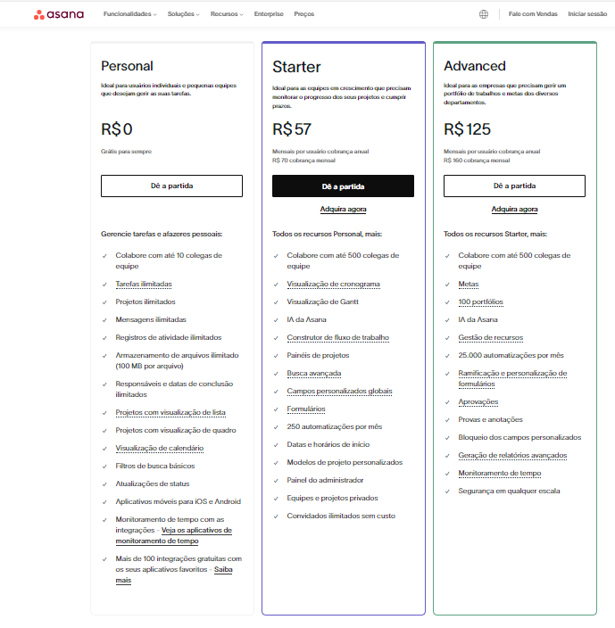

A implementação do Kanban Framework pode ser **adaptada para diferentes ambientes e** **necessidades** (ambientes físicos ou virtuais, pequenas ou grandes equipes). Em ambientes físicos, a simplicidade e a visualização tangível do trabalho são vantagens significativas. Em ambientes virtuais, a facilidade de colaboração remota, a integração com outras ferramentas e as funcionalidades avançadas de análise são benefícios chave, porém para algumas dessas funções pode ser necessária a assinatura de planos pagos. Independentemente do ambiente, o objetivo é sempre promover a eficiência, a transparência e a melhoria contínua no fluxo de trabalho.

# Sobre a metodologia ágil kanban

(Agora que sabemos o que é o framework Kanban e como é utilizado, podemos falar da metodologia ágil)

## Sua origem, seu criador e sua história

A metodologia ágil Kanban começou no Sistema Toyota de Produção (TPS), desenvolvido na década de 1940 por Taiichi Ohno, um engenheiro industrial japonês da Toyota. O termo "Kanban" significa "cartão" ou "sinal visual" em japonês, e o sistema foi originalmente usado para gerenciar o fluxo de materiais na linha de produção da Toyota. O objetivo era otimizar a eficiência, reduzir desperdícios e melhorar continuamente os processos de produção.

Taiichi Ohno, ao observar a forma como os supermercados americanos gerenciavam seus estoques, percebeu que um sistema de reposição sob demanda poderia ser aplicado na linha de produção da Toyota. Ele implementou o Kanban como uma forma de controlar o fluxo de materiais e trabalho em processo, utilizando cartões visuais para indicar quando novos materiais eram necessários. Esse sistema ajudava a evitar a superprodução e garantiu que apenas o necessário fosse produzido, promovendo a eficiência e a redução de desperdícios.

Nos anos 2000, o Kanban começou a ser introduzido no desenvolvimento de software como uma metodologia ágil. David J. Anderson foi um dos pioneiros na adaptação do Kanban para o desenvolvimento de software, publicando o livro "Kanban: Successful Evolutionary Change for Your Technology Business" em 2010. Anderson destacou como o Kanban pode ser utilizado para gerenciar fluxos de trabalho em equipes de desenvolvimento, proporcionando visibilidade, controle de processos e melhoria contínua.

O sucesso e a popularização do Kanban no desenvolvimento de software levaram à fundação da Kanban University também por David J. Anderson e outros líderes da comunidade Kanban. A Kanban University foi criada para fornecer treinamento, certificação e recursos para profissionais e organizações que desejam implementar o Kanban em seus processos de trabalho. A universidade promove as melhores práticas, realiza conferências e workshops, e publica materiais educacionais para ajudar as equipes a adotarem e melhorar continuamente suas práticas Kanban.

## Sua relação com o Framework Kanban

O Kanban Framework é a aplicação prática dos princípios da metodologia Kanban. Ele utiliza ferramentas visuais, como quadros e cartões, para gerenciar o trabalho e facilitar a aplicação dos princípios da metodologia ágil Kanban. Enquanto a metodologia Kanban fornece os fundamentos teóricos e os princípios orientadores, o framework Kanban oferece uma estrutura prática para implementar esses princípios no dia a dia das equipes.

# Principais Pontos da Metodologia Ágil Kanban

1. **Visualização do Trabalho:** Utilizar um quadro Kanban para tornar o trabalho visível a todos os membros da equipe. Isso ajuda a identificar gargalos e melhorar a comunicação.
2. **Limitação do Trabalho em Progresso (WIP):** Estabelecer limites no número de tarefas que podem estar em progresso simultaneamente. Isso evita sobrecarga e ajuda a manter um fluxo de trabalho constante.
3. **Gerenciamento do Fluxo:** Focar na gestão e melhoria contínua do fluxo de trabalho, ao invés de gerenciar pessoas individualmente. Monitorar o fluxo de trabalho para identificar áreas de melhoria.
4. **Clareza de Políticas:** Definir e tornar visíveis as políticas de processo. Isso inclui critérios para mover tarefas de uma coluna para outra e regras claras para priorização.
5. **Feedback e Melhoria Contínua:** Promover uma cultura de feedback constante e revisão regular dos processos. Realizar reuniões periódicas para revisar o progresso e ajustar o processo conforme necessário.
6. **Colaboração e Autonomia:** Incentivar a colaboração entre os membros da equipe e dar autonomia para que possam tomar decisões informadas.

## Lei de Little

A Lei de Little é um princípio fundamental na metodologia Kanban e na gestão de filas. Ela estabelece que o número médio de itens em um sistema é igual à taxa média de chegada de itens multiplicada pelo tempo médio que um item passa no sistema. Em termos matemáticos, é expressa como:

**L = λW**

Onde:

* **L** é o número médio de tarefas no sistema (Work in Progress - WIP)
* **λ** é a taxa média com que as tarefas são concluídas (Throughput)
* **W** é o tempo médio que uma tarefa passa no sistema (Lead Time)

Na prática do Kanban, a Lei de Little ajuda as equipes a entenderem a relação entre o trabalho em progresso, o tempo de ciclo (cycle time) e a taxa de produção (throughput). Ao limitar o trabalho em

progresso (WIP), as equipes podem reduzir o tempo de ciclo, aumentando assim a eficiência e a previsibilidade do fluxo de trabalho.

## Comparação de Kanban com Outras Metodologias Ágeis

Existem diversas metodologias ágeis além do kanban, a seguir vamos comparar o Kanban com outras metodologias, assim deixando mais claro qual metodologia pode ser mais ideal para cada situação.

**Kanban vs. Scrum**

Foco: Kanban é orientado ao fluxo contínuo e otimização do trabalho em progresso, enquanto Scrum se baseia em ciclos de desenvolvimento curtos e iterativos chamados sprints.

Estrutura: Kanban é flexível e adaptável, sem papéis definidos estritamente; Scrum tem papéis específicos como Scrum Master, Product Owner e a equipe de desenvolvimento.

Mudanças: Kanban permite mudanças contínuas no backlog; Scrum restringe mudanças durante o sprint.

**Kanban vs. Extreme Programming (XP)**

Práticas: XP enfatiza práticas de engenharia específicas como programação em par e integração contínua, enquanto Kanban foca na visualização do fluxo e limitação do WIP.

Feedback: XP busca feedback rápido e frequente através de releases frequentes; Kanban também promove feedback contínuo, mas com foco na melhoria do processo.

**Kanban vs Behavior-Driven Development (BDD)**

Objetivo: BDD é uma prática de desenvolvimento que enfatiza a definição clara de comportamentos esperados do sistema através de exemplos; Kanban é uma metodologia de gestão de trabalho.

Implementação: BDD usa linguagem específica para escrever testes; Kanban usa quadros e cartões para gerenciar o fluxo de trabalho.

**Kanban vs Test-Driven Development (TDD)**

Foco: TDD é uma prática de desenvolvimento que foca na escrita de testes antes do código; Kanban é uma metodologia de gestão de processos.

Processo: TDD envolve ciclos rápidos de escrever um teste, escrever o código mínimo necessário para passar o teste e refatorar; Kanban se concentra na visualização e gestão do fluxo de trabalho.

**Kanban vs. Feature-Driven Development (FDD)**

Abordagem: FDD é centrado em características específicas e desenvolvimento incremental; Kanban é centrado no fluxo contínuo de trabalho e melhoria contínua.

Estrutura: FDD tem uma estrutura de cinco fases específicas; Kanban é mais flexível e se adapta conforme necessário.

**Kanban vs. Adaptive Software Development (ASD)**

Natureza: ASD é uma metodologia ágil que foca em ciclos iterativos de especulação, colaboração e aprendizado; Kanban é orientado ao fluxo contínuo e visualização do trabalho.

Práticas: ASD promove a adaptação rápida e a criação de valor em ambientes de alta incerteza; Kanban promove a melhoria contínua e a eficiência no fluxo de trabalho.

**Kanban vs. Objectives and Key Results (OKR)**

Foco: OKR é uma metodologia de definição de objetivos e resultados-chave para alinhar e medir resultados; Kanban é uma metodologia de gestão de processos.

Propósito: OKR foca na definição e rastreamento de metas de alto nível; Kanban foca na visualização e otimização do fluxo de trabalho diário.

# Resumo sobre o kanban

Um pequeno resumo de tudo o que foi abordado

### Origem e Criador

Kanban é uma metodologia ágil originária do Sistema Toyota de Produção, desenvolvido por Taiichi Ohno na década de 1940. O termo "Kanban" significa "cartão" ou "sinal visual" em japonês, e foi inicialmente usado para gerenciar o fluxo de materiais na linha de produção da Toyota, visando a otimização da eficiência e a redução de desperdícios.

### Princípios e Estrutura

O Kanban se baseia em princípios fundamentais como a visualização do trabalho, a limitação do trabalho em progresso (WIP), o gerenciamento do fluxo, a clareza de políticas, o feedback constante e a melhoria contínua. A estrutura prática do Kanban inclui a utilização de um quadro Kanban dividido em colunas que representam os estágios do processo, com cartões que representam tarefas movendo-se entre essas colunas conforme o trabalho progride. A limitação de WIP ajuda a evitar sobrecarga e a manter um fluxo de trabalho constante e eficiente.

Implementação em Ambientes Físicos e Virtuais

Em um ambiente físico, um quadro Kanban pode ser um quadro branco ou de cortiça com cartões físicos como post-its. Em um ambiente virtual, ferramentas como Trello, Jira e Asana são comumente usadas para criar quadros Kanban digitais, facilitando a colaboração remota e oferecendo funcionalidades avançadas de análise.

### Lei de Little

A Lei de Little é um princípio fundamental na gestão de filas e é aplicável ao Kanban. Ela estabelece que o número médio de itens em um sistema é igual à taxa média de chegada de itens multiplicada pelo tempo médio que um item passa no sistema. Este princípio ajuda a monitorar e ajustar o fluxo de trabalho para melhorar a eficiência.

### Comparação com outras Metodologias Ágeis

Kanban é comparado a outras metodologias ágeis como Scrum, XP, BDD, TDD, FDD, ASD e OKR. Enquanto Scrum se baseia em ciclos iterativos chamados sprints, XP foca em práticas de engenharia específicas, e BDD e TDD são práticas de desenvolvimento orientadas a testes, Kanban se concentra na visualização do fluxo de trabalho e na limitação do WIP. FDD e ASD também têm abordagens específicas para desenvolvimento de software, enquanto OKR é uma metodologia de definição e medição de objetivos.

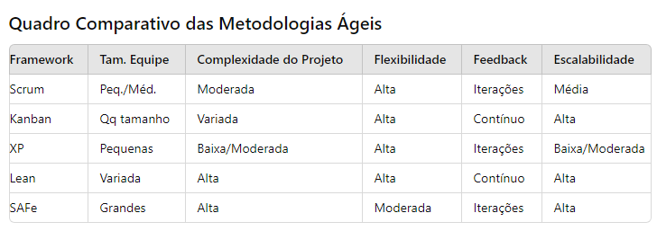

# Conclusão

Kanban é uma metodologia ágil flexível e poderosa que promove a eficiência, a transparência e a melhoria contínua. Com raízes no sistema de produção da Toyota, ele se adapta facilmente a diferentes ambientes de trabalho e pode ser integrado com outras práticas ágeis para atender às necessidades específicas das equipes e projetos. Sua ênfase na visualização do trabalho, limitação do WIP e uso de princípios como a Lei de Little ajudam as equipes a gerenciar seu fluxo de trabalho de maneira eficiente e eficaz.

# Bibliografia e referencias

* Chat GPT
* Material de aula UC modelos, métodos e técnicas de engenharia de software (2024/1)
* [Qual é o melhor plano do Trello para você? O guia de preços pode ajudar | Trello](https://trello.com/pt-BR/pricing?&aceid=&adposition=&adgroup=148159506607&campaign=19269516466&creative=641463051735&device=c&keyword=trello&matchtype=e&network=g&placement=&ds_kids=p74543507295&ds_e=GOOGLE&ds_eid=700000001557344&ds_e1=GOOGLE&gad_source=1&gclid=EAIaIQobChMIgMCU-IedhwMVlWNIAB0u0QXeEAAYAiABEgJna_D_BwE&gclsrc=aw.ds)
* [Preços do Jira: custo por usuário da assinatura anual e mensal (atlassian.com)](https://www.atlassian.com/br/software/jira/pricing)
* [Preços da Asana | Planos Personal, Starter, Advanced e Enterprise • Asana](https://asana.com/pt/pricing?&gad_source=1&gclid=EAIaIQobChMIlu64jIidhwMVilVIAB368w7_EAAYASABEgIHuPD_BwE&gclsrc=aw.ds)
* [Kanban: O que é Kanban? Como funciona o Kanban? | Na Prática (youtube.com)](https://www.youtube.com/watch?v=hU2NIHOU9aM)
* [O QUE É KANBAN? - GUIA DEFINITIVO (youtube.com)](https://www.youtube.com/watch?v=ssxxxN8BU6k)
* [Kanban: o que é, Método Kanban e como funciona | Alura](https://www.alura.com.br/artigos/metodo-kanban)
* [Método kanban: o que é, como funciona e modelos de quadros (runrun.it)](https://blog.runrun.it/kanban/)
* [Kanban: O que é e Como Funciona (businessmap.io)](https://businessmap.io/pt/recursos-kanban/primeiros-passos/o-que-e-kanban)